Учебная дисциплина: МДК. 05. 01. Организация приготовления, подготовки к реализации хлебобулочных, мучных кондитерских изделий разнообразного ассортимента Дата: 25 ноября 2020 г.
Группа: 44 по профессии 43.01.09 Повар, кондитер
Тема урока: Технологический цикл приготовления вафельного теста.

Вафельное тесто готовят аналогично тесту для блинчиков, но для большей пористости в рецептуру вводят разрыхлители и более интенсивно взбивают тесто. Долго хранить тесто нельзя, так как образовавшаяся во время взбивания пена непрочная. До выпечки тесто хранят при низкой температуре. Готовят тссто небольшими партиями.
Применение в некоторых рецептурах для вафель сахара, растительного масла, яичного желтка снижает влажность теста. Добавление сахара сохраняет хрустящие свойства вафель при более высокой влажности. Это объясняется тем, что находящийся в вафельных листах сахар придает им стекловидность, благодаря которой сохраняется хрупкость при повышенной влажности.
Яичные желтки способствуют лучшему отделению вафельных листов от форм и уменьшают количество «отеков» при выпечке. При изготовлении вафель в пищевой промышленности вместо яичных продуктов используют пищевые фосфатиды и жир, присутствие которых позволяет хорошо отделять листы от вафельниц.
Пищевые фосфатиды вырабатывают из маслосодержащих семян, как правило, из сои или подсолнухов; они являются эмульгаторами, т. с. позволяют образовать из двух несмешивающихся жидкостей (жира и воды) нерасслаивающуюся смссь (эмульсию). Такую же роль выполняют лецитин в яичных продуктах, казеин в молоке. Яичные желтки без ущерба для качества можно заменять цельным яйцом или меланжем.
Тесто для листовых вафель
Мука 1200, яичные желтки 122, сода питьевая 6, соль 6, вода 1800.
Выход 1000.
Мука 1221, меланж 204, сода питьевая 6, соль 6, вода 1800.
Выход 1000.
Желтки, соду питьевую, соль и 20% нормы воды перемешивают ло получения однородной консистенции. Добавляют остальное количество воды температурой не выше 18'С, 50% муки и перемешивают 6—8 мин, затем постепенно вводят остальную муку и замешивают тесто до готовности в течение 15 мин. Готовое тесто процеживают через сито с ячейками 2 мм. Тесто должно быть хорошо перемешено, без комков. В процессе выпечки оставшееся тесто периодически взбивают венчиком, чтобы не образовался осадок. Влажность готового тсста 65%, при меньшей влажности может получиться затянутое тесто, отчего вафли будут плохо пропекаться; при излишней влажности увеличиваются отеки и удлиняется время выпечки. Температура теста должна быть 15-20*С, при более высокой температуре тссто становится очень вязким вследствие большей набухаемости белков клейковины.
Тесто для листовых сахариых вафель
Мука 774, сахар-песок или сахарная пудра 293, ванильная пудра 8, вода 650, яйца (желтки) 120, сода питьевая 1,7, масло сливочное 86. Выход 1000.
Желтки, соду иитьевую, соль, воду (50% нормы) перемешивают до однородной консистенции не более 30-40 с, затем добавляют сахарную пудру или сахар-пссок и перемешивают несколько минут ло полного его растворения. Добавляют остальное количество воды и 50% муки и перемешивают 3—5 мин, затем добавляют остальную муку, ванильную пудру, а также сливочное масло, нагретое до 35- 37*С. Масло вливают тонкой струей, чтобы оно распределилось по всей поверхности теста. Затем тесто взбивают еще 8-10 мин.
Муку при замесе теста добавляют постепенно для более равномерного распределения ее в тесте. При одновременной загрузке всей муки из-за неравномерного распределения муки и жидкости образуется густое, затянутое тесто.
Вафельные листы, приготовленные с сахаром, сохраняют хрустящие свойства при влажности до 9%, а вафельные листы, приготовленные без сахара, теряют хрустящие свойства уже при влажности 6,5%.
Вафельные листы (полуфабрикат). Вафельные листы выпекают в электровафельнице, имеющей два электронагревателя, соединенных шарниром. Электронагреватели вставлены в массивные металлические плиты, нагрев производится контактным способом. На поверхность нижнего нагревателя наливают тссто и закрывают верхним нагревателем. Тесто прогревается с двух сторон. Для ускорения выпечки и придания изделиям красивого вида поверхность нагревателей снабжена рельефным рисунком.
Вафельницу нагревают до 170*С и на нижнюю плиту наливают тесто небольшими дозами по краям и в середину. При сжатии плит тесто расплывается по всей поверхности. Время выпечки вафельных листов 2-3 мин. Во время выпечки из тсста удаляется большое количество влаги. Особенно интенсивно вода испаряется в начале выпечки. Вода бурно превращается в пар, и в вафельных листах образуются поры. Разложение соды с выделением углекислого газа также способствует разрыхлению теста.
В процессе выпечки излишки теста вытекают через края формы в виде недопеченного теста — отека. Перед открыванием края вафельницы очищают ножом. Вафельные отеки после отбора подгорелых частиц замачивают, протирают через протирочную машину и используют при замесс новой порции вафель. Можно измельчать отеки в высушенном виде.
Удаление влаги из вафельного тсста при выпечке происходит быстро из-за небольшой его толщины. Клейстеризо ванный при изготовлении теста крахмал муки постепенно высыхает и приобретает желтоватый оттенок вследствие декстринизации крахмала. Из теста, приготовленного с сахаром, вафли получаются светло-коричневыми из-за карамелизации Сахаров. Яичный желток придает вафлям упругость и связанность, что позволяет легко снимать их с форм после выпечки.
После выпечки листы выстаивают, т.е. охлаждают, лучше - одиночными листами на сетках. При большом количестве выпекаемых одновременно вафель листы выстаивают в стопках. Это может привести к искривлению и растрескиванию отдельных листов. В зависимости от длительности и условий выстаивания, а также от влажности выпеченных листов происходит процесс поглощения или отдачи влаги, что вызывает изменение размеров вафельных листов и их деформацию.
»
Вафельные листы используют для украшения пирожных, тор- топ и приготовления сладких блюд. При изготовлении штучных изделий вафельные листы, приготовленные без сахара, склеивают по несколько штук, прослаивая пралине, фруктово-ягодными, помадными и жировыми начинками.
Можно использовать одновременно несколько видов начинок. После прослаивания начинкой вафельные листы кладут под пресс на 2-3 ч и разрезают на штучные изделия. Иногда вафельный пласт глазируют шоколадом перед нарезкой или после нарезки на изделия.
Выпеченные листы, приготовленные из теста с сахаром, можно в горячем виде свернуть в трубочки при помоши палочки, так как при температуре 35—75°С вафельные листы пластичны.
Заполняют трубочки кремом и мороженым, вареньем, пралине. Можно трубочки и рожки заполнить салатами и закусками.
Требования к качеству: вафельные листы должны быть одинакового размера, без трещин, пузырей и пятен; цвет желтоватый для вафельных листов без сахара и светло-коричневый для вафельных листов с сахаром; консистенция хрупкая; влажность 2,5%.
Ниже приводятся недостатки, которые могут возникнуть при изготовлении теста и готовых изделий, причины их возникновения и способы устранения.
Недостатки | Причины возникновения | Способы устранения
Тесто имеет комки Тесто густое затянутое  Тесто плохо отделяется от вафельннцм  Поверхность вафель не имст четкого рисунка Начинка выступает за края вафель  Листы покороблены. Окраска неравномерная. Часть листа пригорела или не пропечена. Вафельные листы нспо- ристые | Плохо размешена мука Всю муку при замесе засыпали одновременно Тссто затянутое, мало эмульгаторов  Вафельные формы не зачищены  Резали недостаточно охлажденные пласты Неравномерный обогрев вафельниц  Низкая температура выпечки, длительная выпечка | Процедить тесто Добавляют муку небольшими порциями Хранить тесто при боле низкой температуре, добавить яйца Зачистить формы  Охладить пласты с начинкой  Исправить электронагреватели  Повысить температуру выпечки

Контрольные вопросы:

1.Чем отличается тесто для вафель от теста для блинчиков?

2. Как выпекают вафельное тесто?

3.Какие недостатки могут возникать при изготовлении вафельного тсста и каковы их причины?

Практическое задание:

1.Рассчитайте (в процентах) упек и припек для одного из видов вафельного теста.
2. Сравните их с упеком и припеком блинчиков, установите причину различия.

Домашнее задание:
1. Прочитать электронную версию материала и составить конспект урока.
2. Ответить на вопросы и отправить ответы на адрес электронной почты
Tixonowati62@vandex.ru или вацап

Учебная дисциплина: МДК. 05. 01. Организация приготовления, подготовки к реализации хлебобулочных, мучных кондитерских изделий разнообразного ассортимента Дата: 25 ноября 2020 г.
Группа: 44 по профессии 43.01.09 Повар, кондитер
Тема урока: Технологический цикл приготовления воздушного, миндального теста

Воздушное тесто (полуфабрикат)
Сахар-песок 961,4, яйца (белки) 360,5, ванильная пудра 7,2.
Выход 1000.
Воздушное тесто представляет собой пенообразную массу белого цвета, легкую, пористую. Тесто готовят без муки. Для того чтобы воздушный полуфабрикат соответствовал своему названию, очень важно при приготовлении точно соблюдать технологический режим взбивания белков.
Яичные белки взбивают до увеличения объема в 5—6 раз и до образования устойчивой пены. Не прекращая взбивания, тонкой струей постепенно всыпают сахар-песок, добавляют ванильную пудру и после этого взбивают не более 1—2 мин. Если взбивать дольше, то масса может уменьшиться в объеме и осссть. Она должна бьпъ пышной и сухой на вид. Готовое тесто сразу выпекают в виде лепешек на листах для тортов круглой или прямоугольной формы, используя для этой цели железные рамы или кольца определенного размера. Кондитерские листы смазывают маслом, подпыливают мукой, ставят на них раму или кольцо, наполняют тестом слоем 8-10 мм, выравнивают ножом и выпекают при температуре 100— 110°С около 1 ч.
Для приготовления пирожных воздушную массу выкладывают в кондитерский мешок с гладкой трубочкой и отсаживают на кондитерские листы, выстланные бумагой или смазанные маслом и под- пыленные мукой, в виде круглых или овальных заготовок.(Выпека- ют при температуре 100-1 Ю'С около 40 мин. При более высокой температуре изделия темнеют, а мякиш становится тягучим)
Выпеченный полуфабрикат охлаждают, снимают с кондитерского листа при помощи тонкого ножа и используют для приготовления пирожных и тортов. Обращаться с ним надо осторожно в связи с повышенной хрупкостью.
Иногда изделия при отсадке расплываются, это может быть вызвано тем, что неправильно были взбиты белки, на посуде имелись следы жира или было добавлено много сахара.
При недостаточном времени выпечки изделия могут осесть, поэтому после выпечки их необходимо просушить в теплом мсстс до полного высыхания.
Воздушный полуфабрикат можно приготовить с добавлением лимонной кислоты, которую вводят в конце взбивания белков для укрепления структуры.
Сахар-песок 945,8, яичные белки 472,9, ванильная пудра 4,7, кислота лимонная 4,7. Выход 1000.
Ниже приводятся виды брака воздушного полуфабриката и причины его возникновения.
Виды брака | Причины возникновения
Масса при «огсадкс» расплывается  Воздушный полуфабрикат темного цвета Воздушный полуфабрикат оседает после выпечки | Прн взбивании белков не выдерживался технологический режим, имеются следы жира, излишки сахара в тесте Высокая температура выпечки Недостаточное время выпечки

Требования к качеству: воздушный полуфабрикат должен иметь белый цвет, крупнопористую пенообразную выпеченную массу, хрупкую и рассыпчатую. Влажность 3,5%.
.
Миндальное тссто (полуфабрикат)
Мука 78,7, сахар-песок 590,2, ядра миндаля 295,1, яичные белки 236.
Выход 1000.
Миндальный полуфабрикат имеет пористую структуру светло- коричневого цвета, мелкие трещины на поверхности, характерные запах и вкус миндального ореха.
Ядра миндаля просеивают на грохоте для удаления примесей, соединяют с сахаром-песком и с ³/₄ яичного белка по рецептуре, пропускают через мясорубку 2-3 раза, каждый раз уменьшая размер решетки. Если сразу измельчать на решетке с мелкими отверстиями, то из миндаля будет выделяться жир, который ухудшает качество изделий (они получаются расплывчатыми, без глянца на поверхности). К измельченной массе добавляют оставшиеся яичные белки.
В дальнейшем миндальное тссто можно приготовить двумя способами. Первый способ: приготовленную массу переносят в котел взбивальной машины, слегка взбивают и, перемешивая, добавляют постепенно муку. Второй способ: подготовленную массу подогревают, помешивая на водяной бане до температуры 35-40'С, затем охлаждают до 20*С и перемешивают с мукой (рис 20).
Готовое тссто может храниться более суток при температуре 5°С. Выпекают его для тортов иа листах при помощи рам или колец, как описывалось выше, при температуре 150-160*С 30—35 мин. Для пирожных и печенья тесто выкладывают в кондитерский мешок с гладкой трубочкой и отсаживают на листы, смазанные маслом и подпыленные мукой, выпекают при температуре 150—160*0 в течение 20-25 мин.
В процессе выпечки при более высокой температуре образуется толстая корочка с крупными трещинами и не пропекается мякиш. При низкой температуре выпечки изделия получаются сухими и жесткими.
Миндальные изделия плохо поднимаются, не имеют глянца на поверхности, если их приготовили из крепкого тсста или в тесто положили много муки либо недостаточно сахара.
Однако полуфабрикат из слабого теста или теста с большим содержанием сахара будет расплывчатым.
Ниже приведены виды брака миндального полуфабриката и причины его возникновения.
Виды брака | Причины возникновения
1  Миндальный полуфабрикат имет плохой подъем, без глянца на поверхности Миндальный полуфабрикат расплывчатый  Поверхность миндального полуфабриката темная с крупными трещинами, мякиш плохо пропечен Миндальный полуфабрикат сухой и жесткий | 2  Очень крепкое тесто; повышено содержание муки; сахара меньше нормы Слабая консистенция теста; повышено содержание сахара  Высокая темнершури ш.шпьп Низкая температура выпечки

Требования к качеству: миндальный полуфабрикат имеет выпуклую глянцевую бежевого цвета поверхность с мелкими трещинами, мякиш немного вязкий. Влажность 8%.
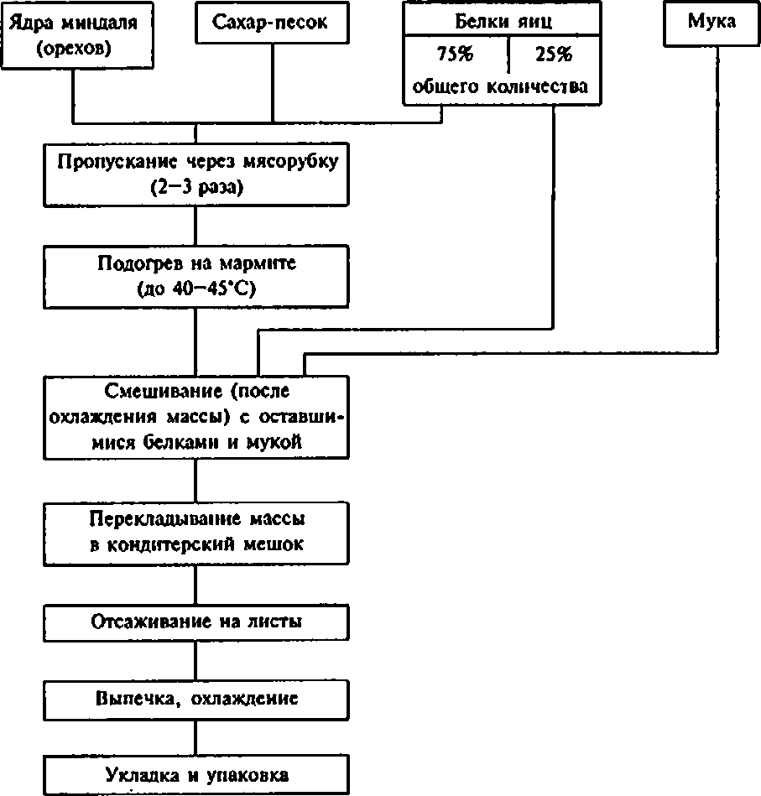
Рис. 20. Технологическая схема приготовления миндального теста и изделий из него

Контрольные вопросы

1.Как приготавливают воздушное тесто?
2.Какие процессы протекают при выпекании воздушного теста?
3..Что происходит с белками при их взбивании?
4. Как влияет на прочность взбитых белков недостаточное и чрезмерное взбивание?
5.0т чего зависят способность белков взбиваться и прочность получаемой пены?
6..Чем отличается миндальное тссто от воздушного?
7.Какие существуют способы приготовления миндального теста?

Домашнее задание:
1. Прочитать электронную версию материала и составить конспект урока.
2. Ответить на вопросы и отправить ответы на адрес электронной почты
Tixonowati62@vandex.ru или вацап

